**¡Hola chicos! Comenzamos otra etapa de la secuencia, les sugerimos que lean varias veces las consignas y ante cualquier duda, nos consulten…**

1. Observa con mucha atención **qué sucede en cada una de las imágenes** y luego ordenalas correctamente con números.

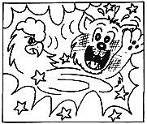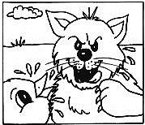

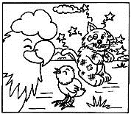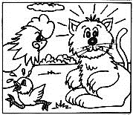

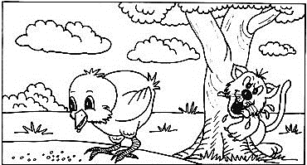

1. Escribe brevemente qué sucede en cada situación. **Para eso piensa cuál es la acción que se realiza en cada una.**

**1 ……………………………………………………………………………………………………………………………………...  
  
……………………………………………………………………………………………………………………………………………  
  
……………………………………………………………………………………………………………………………………………  
  
  
2 ……………………………………………………………………………………………………………………………………….  
  
……………………………………………………………………………………………………………………………………………  
  
……………………………………………………………………………………………………………………………………………  
  
  
3 ……………………………………………………………………………………………………………………………………….  
  
……………………………………………………………………………………………………………………………………………  
  
……………………………………………………………………………………………………………………………………………  
  
  
4 ……………………………………………………………………………………………………………………………………….  
  
……………………………………………………………………………………………………………………………………………  
  
……………………………………………………………………………………………………………………………………………  
  
  
5 ……………………………………………………………………………………………………………………………………….  
  
……………………………………………………………………………………………………………………………………………  
  
……………………………………………………………………………………………………………………………………………**

1. Ahora piensa en esa acción principal, en el **VERBO** y escríbelo en los círculos en orden. Tienes que escribirlo en infinitivo. Por ejemplo, si es atrapó, escribiras ATRAPAR.
2. Completa la relación CAUSA-CONSECUENCIA.

**CAUSA CONSECUENCIA**

Porque

Porque

Porque

1. ¿Escribimos el argumento? Recuerda que en el mismo deben responderse estas preguntas:

- ¿Por qué el gato decidió atrapar al pollito?

-¿Qué sucedió cuando el gato intentó atrapar al pollito?

-¿Quién apareció y qué le hizo al gato?

-¿Cómo terminó gato?

…………………………………………………………………………………………………………………………………………………………….  
  
…………………………………………………………………………………………………………………………………………………………….  
  
…………………………………………………………………………………………………………………………………………………………….  
  
…………………………………………………………………………………………………………………………………………………………….  
  
…………………………………………………………………………………………………………………………………………………………….  
  
…………………………………………………………………………………………………………………………………………………………….  
  
…………………………………………………………………………………………………………………………………………………………….